Муниципальное автономное общеобразовательное учреждение

Муниципального образования город Ирбит

«Средняя общеобразовательная школа № 9»

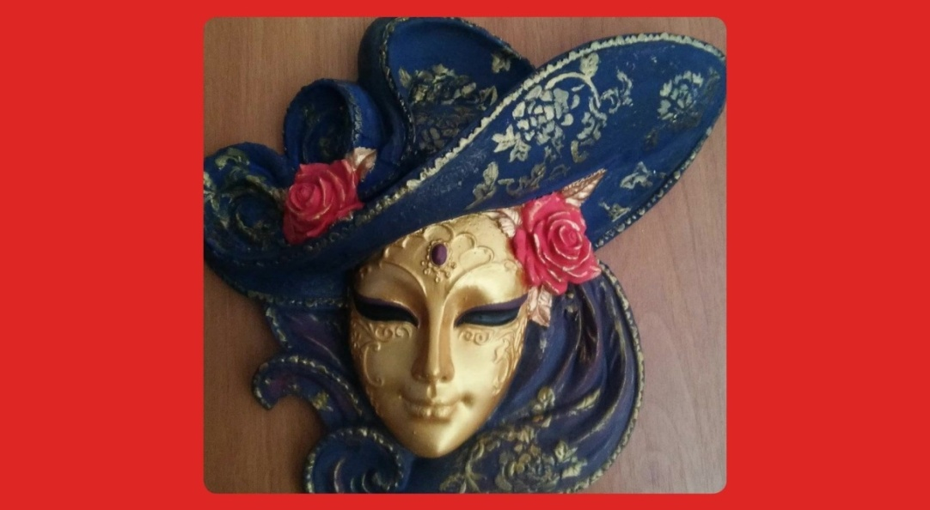Проект  
«ВЕНЕЦИАНСКАЯ МАСКА»

**Выполнила**: ученица 4в класса

Вялкова Диана

**Руководитель:**

учитель начальных классов 1 к.к

Слепухина О.Л.

2020 г

**Содержание**

**Введение**……………………………………………………………….3

1.История венецианской маски……………………………………….4

2.Виды масок……………………………………………………..........5

3.Сравнение «Классические венецианские маски»…………….......8

4.Практическая значимость исследовательского проекта…………10

**Заключение**…………………………………………………………...11

**Список литературы**………………………………………………….12

Приложение …………………………………………………………..14

**Введение**

Маска – это поистине удивительная вещь, ведь когда ты ее надеваешь, это означает, что ты хочешь быть кем-то другим. С древних времен люди делали маски, чтобы дать лица тем, кого они хоть и не видели, но, все же, верили в их существование.

Маска является важным дополнением к карнавальному наряду. Часто случается, что карнавальный костюм готов, а подходящую маску найти не удаётся. В таком случае можно сделать её самостоятельно.

**Гипотеза:** Можно сделать яркую, красивую карнавальную маску в венецианском стиле своими руками по собственному замыслу и без больших финансовых затрат. Такая маска станет аксессуаром не только к карнавальному костюму, но и украшением интерьера собственного дома, школы.

**Цель:**

-изготовить венецианскую маску.

**Задачи**:

- изучить доступную литературу о венецианской маске;

- провести мастер класс по росписи венецианской маски;

- воссоздать образ своеобразной маски «кошечка».

**План работы**

1. Изучение истории развития венецианского карнавала, и маски
2. Выполнение зарисовок с аналогов существующих масок
3. Выполнение собственных эскизов венецианских масок
4. Изготовление заготовки маски из пластилина (основы для папье-маше)
5. Изготовление маски в технике папье-маше, послойно с использованием туалетной бумаги

**История венецианской маски**

История возникновения масок уходит в далекие времена.  С чего всё начиналось? А начиналось всё именно с эпидемии чумы. Во время эпидемии чумы врачи, идя к больному, надевали маску с длинным клювом, на кончик которой капали эфирные масла, надеясь таким образом защититься от чумы. Позднее эту идею переняла аристократия и началась долгая история венецианской маски.

Со временем венецианскую маску начали носить в повседневной жизни. Сокрытие личности в Венеции было в те времена обычным повседневным делом: люди не хотели, чтобы другие знали про их «делишки». В то же время маски играли социальную роль в обществе: они уравновешивали положение каждого, кто их носил. К примеру: ремесленника в маске могли принять за знатного дожа или наоборот. В результате такого массового сокрытия личности общество погрузилось в хаос.

Со временем ношение масок в повседневной жизни запретили, кроме определенных месяцев в году. Этот период начинался с 26 декабря и длился 3 месяца. После 1100 года проведение маскарадов было под запретом католической церкви, однако по истечении времени церковь разрешила носить маски в период между Рождеством и Покаянным Вторником. Так стали проводить Карнавал — 10-дневный праздник перед началом Великого поста, когда из рациона жителей изымалось мясо. В эпоху Просвещения празднование карнавала утратило свою силу, но он был возобновлен в 1979 году. Венецианская маска стала символом Карнавала в Венеции.

**Виды масок**

**Венецианская маска «баута»**

Разновидности венецианской маски Венецианская маска «баута» Она появилась в 17 столетии и служила эффективным прикрытием для представителей любого сословия и пола. Несмотря на свой жутковатый вид, пользовалась особой любовью народа, который носил ее в сочетании с длинным черным плащом, скрывающим фигуру, и треугольной шляпой - tricorno. Баута считалась идеальной маской и для высокопоставленных особ, которые любили анонимно ходить «в народ». Интересно, что нижняя часть ее была устроена таким образом, что человек мог есть и пить, не обнажая лица. Баута не имеет ни пола, ни возраста, ни веры, ни сословия.

**Венецианская маска «доктор чума»**

Разновидности венецианской маски Венецианская маска «доктор чума» Как я уже говорила, эту маску носили во время чумы. Её носили вместе с чёрным плащом и палкой, чтобы не дотрагиваться до больных.

**Венецианская маска кот**

Разновидности венецианской маски Гатто (кот, итал.) Еще одна традиционная маска Венецианского карнавала. Маской Кота венецианский карнавал обязан старой забавной легенде. В ней рассказывается, как некий бедный китаец приехал в Венецию со своим старым котом. Кошек в городе не водилось, зато мышей было в переизбытке. Голодное животное набросилось на добычу и в несколько дней освободило островную республику от грызунов. Дож настолько обрадовался, что одарил китайца несметными сокровищами и отправил домой с большим почетом. Чудо-животное осталось во дворце, на случай будущих нашествий. Другой бедный китаец, увидев такое дело, решил, что если даже за кота наивные венецианцы готовы выложить столько денег, то за шелк и прочие «приличные товары» он получит от них сторицей. Китаец залез в долги, накупил товаров и отправился в путь. Дож потерял дар речи при виде новых товаров из Китая, а когда обрел, пообещал отдать за них самую большую свою драгоценность. Ударили по рукам. Кот уехал в Китай назад.

**Венецианская маска Шута**

Маска Шута (и ее женский вариант Жоли) представляют определенный тип шутов, распространенных в Средневековье.  Зародившись в Италии, маска Шута получила распространение по всей Европе и оказала огромное влияние на испанский, голландский, немецкий, австрийский, английский и, в особенности, французский театры.  Происхождение маски Шута уходит своими корнями в доисторическое западное племенное сообщество.

**Венецианская маска Пьеро**

Пьеро – наивный парень. Он добр, часто оказывается в дураках из-за исключительной честности и доверчивости. Пьеро – венецианские маски, роспись на которых выполняется, обычно, глазурью. Добавляют в образ и стекло. Оно отлично имитирует слезинки, стекающие по щекам одураченного героя.

**Венецианская Маска Панталоне**

Панталоне – пожилой, мужчина. Он обеспечен и жаден. Герой любит поесть и насладиться женским обществом. Дабы привлечь дам, старик не жалеет позолоты и серебра на свою маску. Девушек влечет богатство, вот его демонстрирует аксессуар.

И в прошлом, и в современности, драгоценные металлы часто заменяют неблагородными двойниками. Так, образ богача становится доступен простым гражданам. На их лицах часто красуется венецианская маска своими руками сотворенная, а не купленная.

**Венецианская Маска Дама**

Дама – маска обеспеченной горожанки. У нее хорошие манеры, большие связи и, конечно, есть женские тайны. Аксессуар, как и у Коломбины, закрывает лишь глаза. Когда разрабатываются венецианские маски, мастер класс указывает, что атрибут дамы украшен максимально богато.  
Крепятся жемчужины, драгоценные камни, кружева, перья, наносятся серебро и золото. Сейчас их заменяют металлическими красками, блестками, стеклом, бусинами. В старину маски часто просили у господ. Позволить себе жемчуга бедняки не могли, но в дни карнавала было принято делиться.

**Венецианской  Маска** **Арлекин**

Арлекин – слуга, как и Коломбина, но парень. Как сделать венецианскую маску героя? Аксессуар раскрашивается в красный цвет. Еще одна отличительная черта – прыщ, чири на лбу. Такой декор затрат не требует. Наверное, поэтому, Арлекин стал одним из самых популярных персонажей не только в итальянских комедиях, но и в масках.  
Говоря о ценах на аксессуары, учитываются истинные венецианские маски. В Москве и не только, продаются и стилизованные изделия, произведенные не в Италии. Такие образцы стоят от 200-от рублей. Средняя цена – около 500-от рублей.

Венецианские маски в СПБ (Санкт-Петербурге) предлагает, к примеру, магазин «Mind-Art». За самое бюджетное изделие в подборке просят 320 рублей. Самая дорогая модель – 3 000 рублей. Венецианские маски купить в СПБ итальянского производства доступно минимум за 2 000 рублей. Сделать венецианскую маску своими руками.

**Сравнительная таблица «Классические венецианские маски»**

|  |  |  |  |  |
| --- | --- | --- | --- | --- |
| Название | Костюм | Образ | Предназначение | Описание маски |
| **Баута**http://img-fotki.yandex.ru/get/4413/46912807.69/0_806c2_d3cdad03_XL.jpg | Черная шелковая мантия, на голове накидка, спадающая на плечи, сшитая из черного кружева, треугольная шляпа  http://iledebeaute.ru/files/images/pub/part_1/36343/src/1.jpg?499_614 | Строгий, зловещий, жутковатый. По одной из версий, оно связано с итальянским словом «bau» или «babau», обозначающим вымышленное чудище, которым пугали маленьких детей (что-то вроде русского Бабая или Буки | Эффективное прикрытие для представителей любого сословия и пола. Благодаря специфической форме, голос человека менялся, позволяя оставаться неузнаваемым. | Белая, реже черная, прикрывающая в основном верхнюю часть лица, со специально оттопыренной верхней губой. |
| **Доктор Чумы**(Medico dellaPeste)  35923596.jpg | Поверх одежды доктора надевали темный длинный плащ.  http://iledebeaute.ru/files/images/pub/part_1/36343/src/11.jpg?486_500 | Очень зловещий, и был похож на жуткую птицу. Этот образ, еще более мрачным, создавала специальная палка, которую доктора держали в руках, чтобы не прикасаться к больному чумой руками. | Во время эпидемии чумы надевали доктора, посещая пациентов | В длинный, клювообразный нос маски капали ароматические масла и другие вещества, так как считали, что эти ароматические вещества предохраняют от заражения чумой. |
| **Венецианская Дама** (DamadiVenezia)  **Виды карнавальных масок** | Великолепное платье, обилие драгоценностей, фантазийный головной убор или сложная и богато украшенная прическа. Помимо тканей (зачастую весьма дорогих) костюм «**DamadiVenezia**» украшался различными мехами, шелковыми лентами.  69710ad178d2.jpg | Образ нарядной, увешанной драгоценностями, с замысловато уложенными волосами знатной венецианской красавицы эпохи Тициана, олицетворяющей изысканную и томную красотку | Для участия в венецианских карнавалах с прикрытым лицом | Повторяет человеческое лицо. Маску украшают перья экзотических птиц, бусы, камни различной ценности, позолота |
| **Кот** (Gatto)  10_41.jpg | Изысканный прилегающий костюм, украшенный перьями, бантами, лентами, кружевамиhttp://kozeeva.ru/sites/default/files/statiy/12.jpg | Образ кота | Для участия в венецианских карнавалах с прикрытым лицом | Повторяет анималистические кошачьи черты. Маску украшают красками ярких цветов, позолотой, камнями различной ценности |
| **Вольто** (Volto)  **http://iledebeaute.ru/files/images/pub/part_1/36343/src/12.jpg?485_500** | Платье или костюм, украшенный кружевом, бантами, лентами  http://kozeeva.ru/sites/default/files/statiy/16.jpg | Образ простого гражданина | Для участия в венецианских карнавалах с прикрытым лицом. За простоту и нейтральность ее любили носить рядовые горожане. | Копирует классическую форму человеческого лица. Самая «безликая». Изначально имела белый или золотой цвет, без каких-либо украшений. Недавно стали украшать росписью,  камнями, шнурами, блестками  и тканями |

**Практическая значимость исследовательского проекта:**

* готовые маски можно использовать, как дополнительный аксессуар к маскарадному платью или театральному представлению;
* маски, оформленные в рамку для картин можно использовать в оформлении интерьера дома, школы;
* использовать, как необычный подарок друзьям и родственникам;
* полученные знания пригодятся при выборе профессии дизайнер;
* оформленные маски можно представить на конкурсы декоративно-прикладного творчества.

**Заключение**

Я узнала очень много об истории венецианской маски, её разновидностях и сделала венецианскую маску. Когда я делала венецианскую маску, с первого раза у меня не получилось. Но я попробовала второй раз и эта маска перед вами. Это доказывает, что просто надо потренироваться и у тебя всё получится. Провела мастер класс для своих одноклассников. Мне очень понравилась работа над проектом. Буду продолжать работу и выполню маски для интерьера своей комнаты.

**Список литературы и интернет-ресурсов:**

1. Журнал «Девчонки и мальчишки. Школа ремёсел», № 7
2. [Клод Леви-Строс. Путь масок](http://ec-dejavu.ru/p/Publ_Levi_Strauss_Mask.html) // Леви-Строс К. Путь масок. Пер. с фр. А. Б. Островского. М., 2000, с. 20-97.
3. «Наши руки не для скуки. Карнавал, Маски, костюмы. » Издательство «Росмэн», Москва, 1996 год.
4. Е.Н. Петрова «Уроки по курсу «Технология». Издательство «5 за знания», Москва, 2007 год.
5. «Советская Энциклопедия. Маскарадный костюм, разные виды масок», Москва, 1979 год.
6. Сыромятникова И.С Венецианский карнавал - время масок. «Энциклопедия домашнего хозяйства», Москва, 1980 год.
7. Гринштейн А. Л. Карнавал и маскарад: два типа культуры // http:// www.ssu. samara. ru/~ scriptum/ carnaval.doc
8. Берснев П.И. Ритуальные маски. Маски народов мира.http://curanderos.ru/mascaras.htm
9. Маски «TintaVivaHobby.» по материалам сайта italywelcome.com
10. https://www.livemaster.ru/topic/824475-maska-maska-ya-tebya-znayu-ili-zabiyaka-nyaga-chast-4

Приложение 1

**Шаги работы над маской**

1.эскиз 2. Разрезать скульптурный пластилин

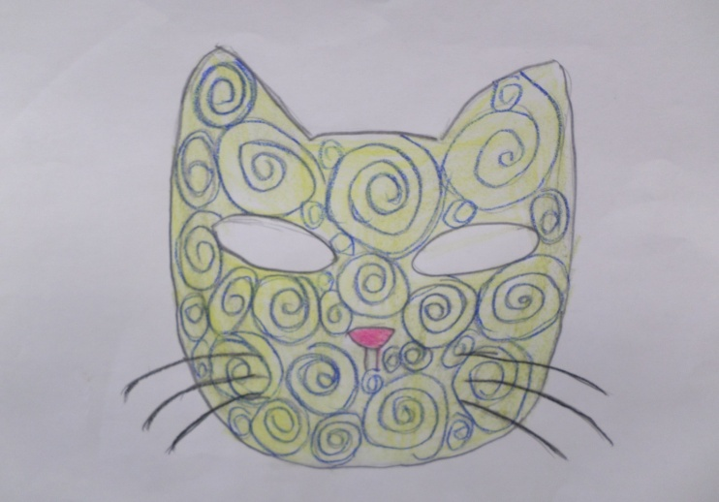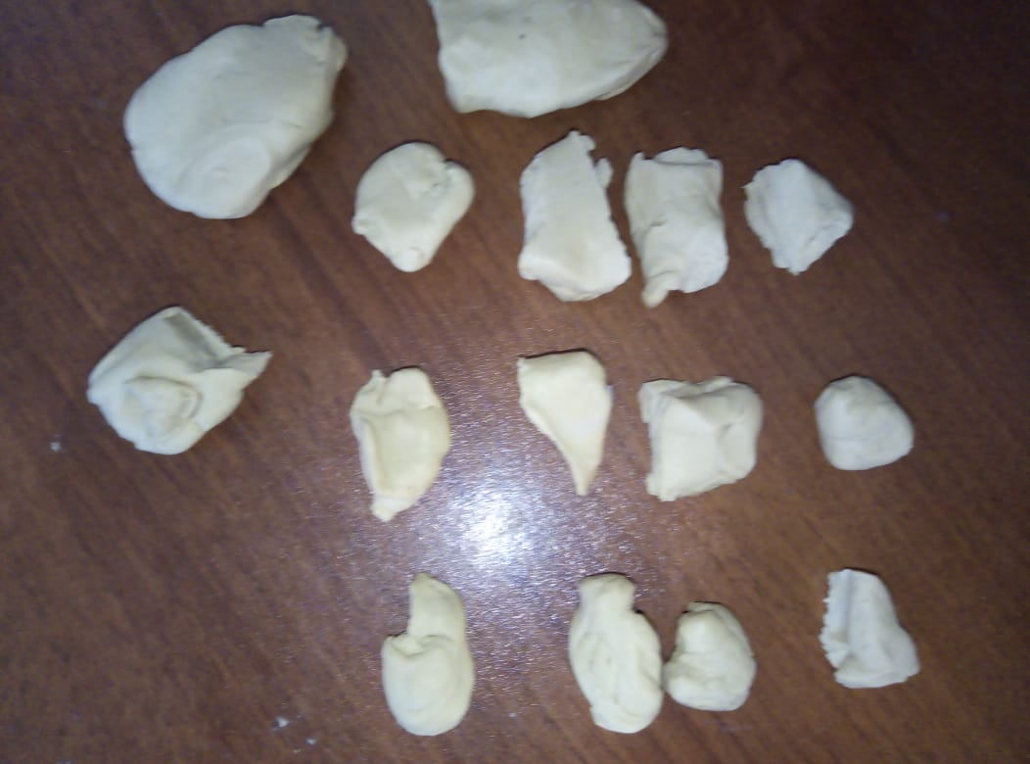

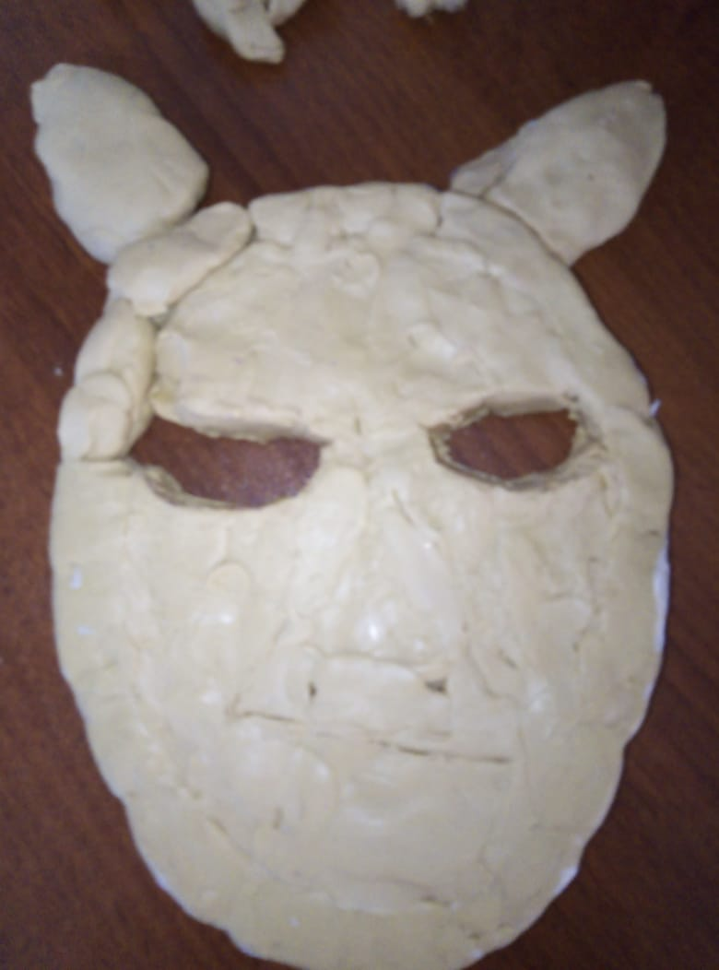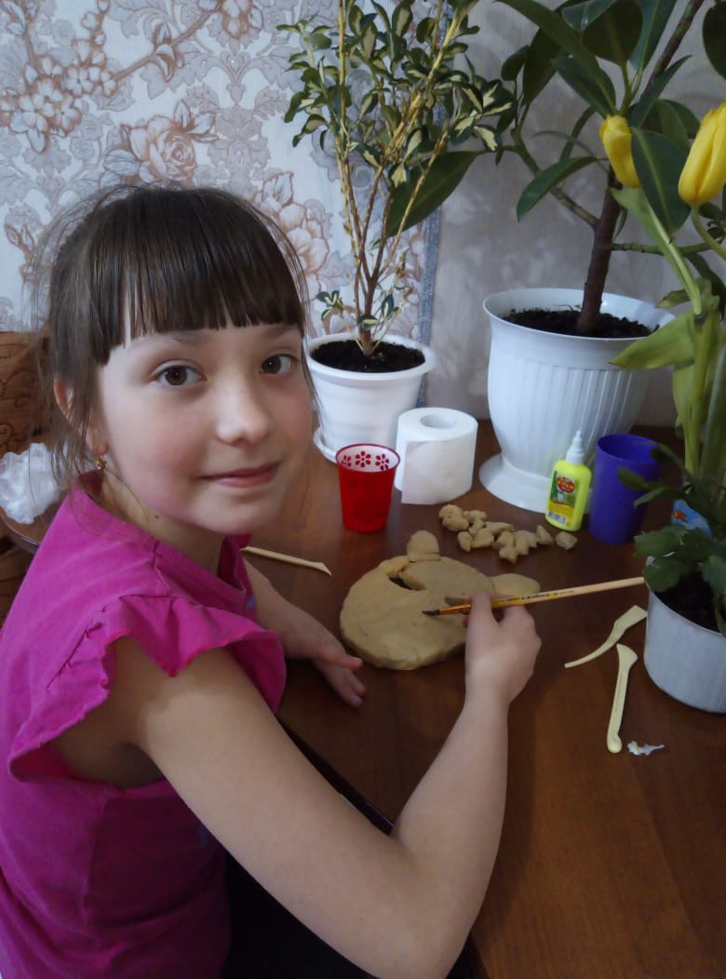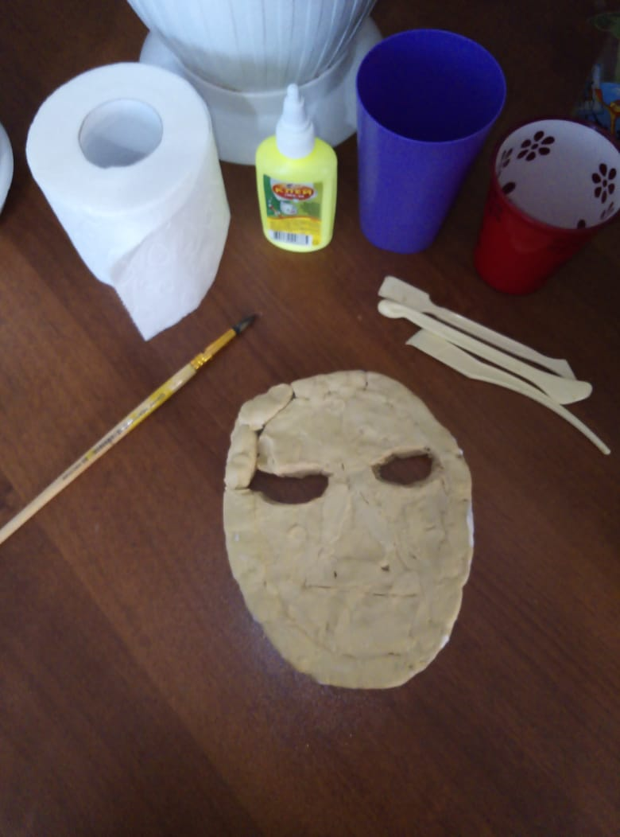3. лепка основы 4. Глаза и нос

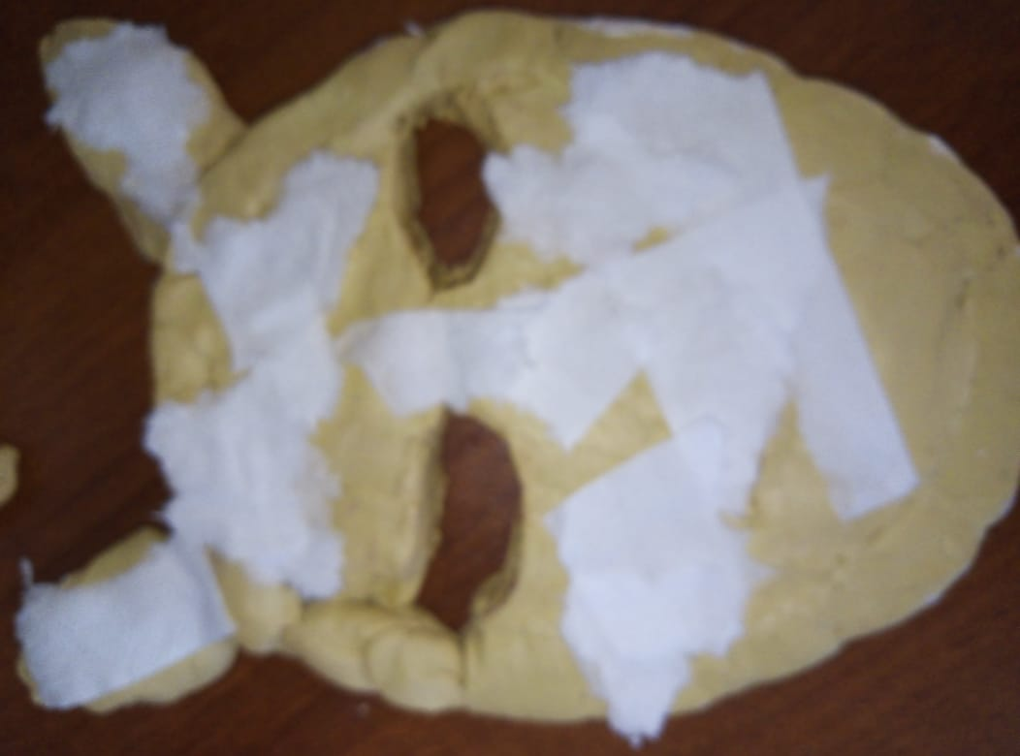5.Обклейка 6. Обрезка лишнего 7. Раскраска

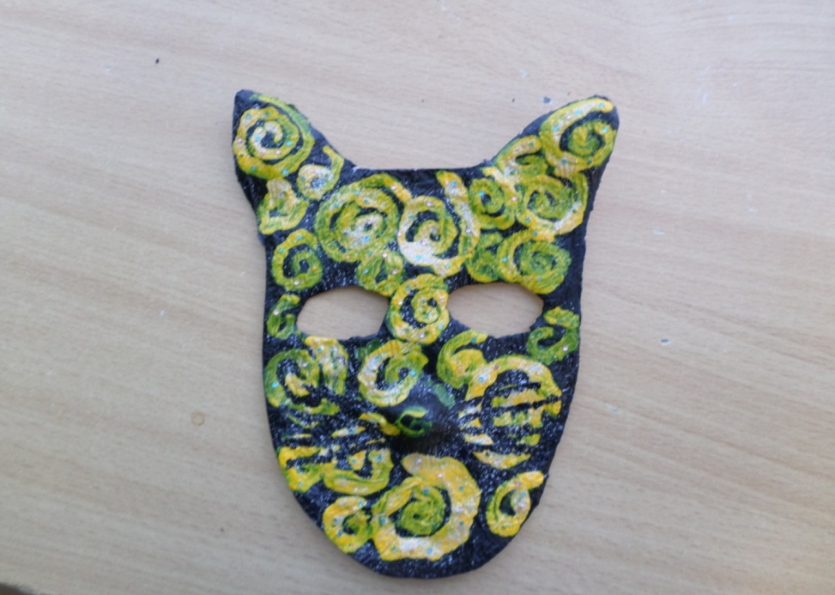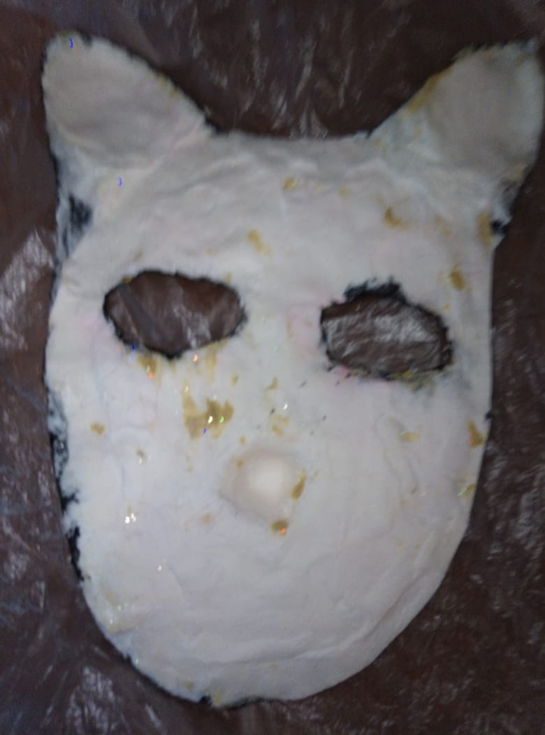

Приложение 2

**Мастер класс**

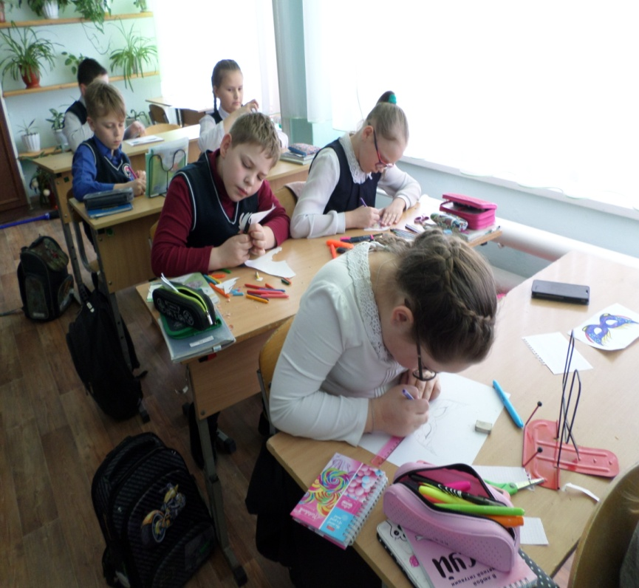

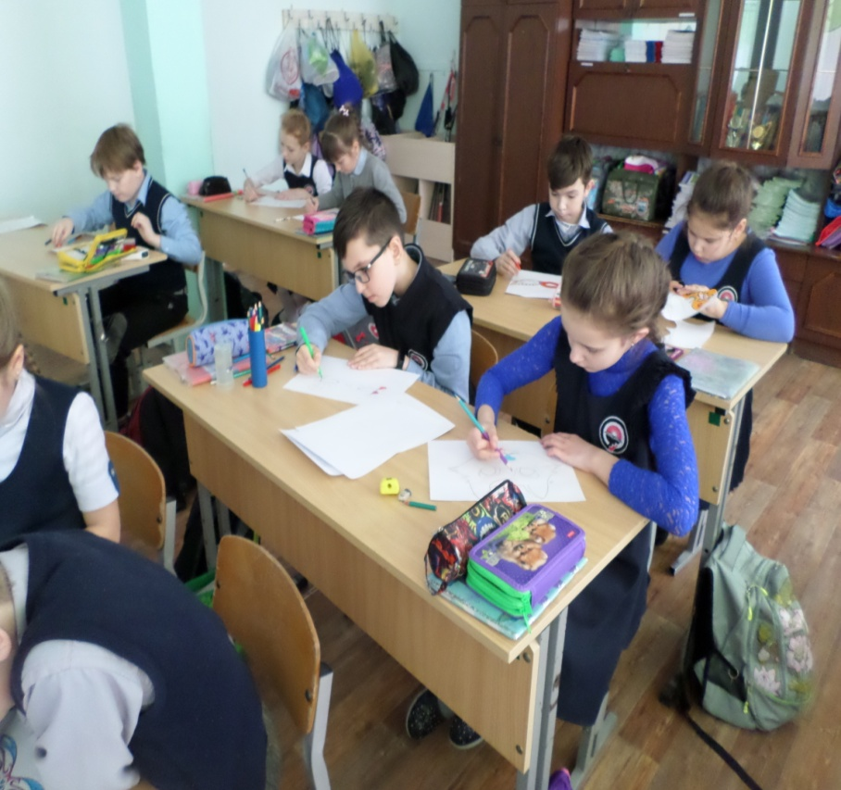

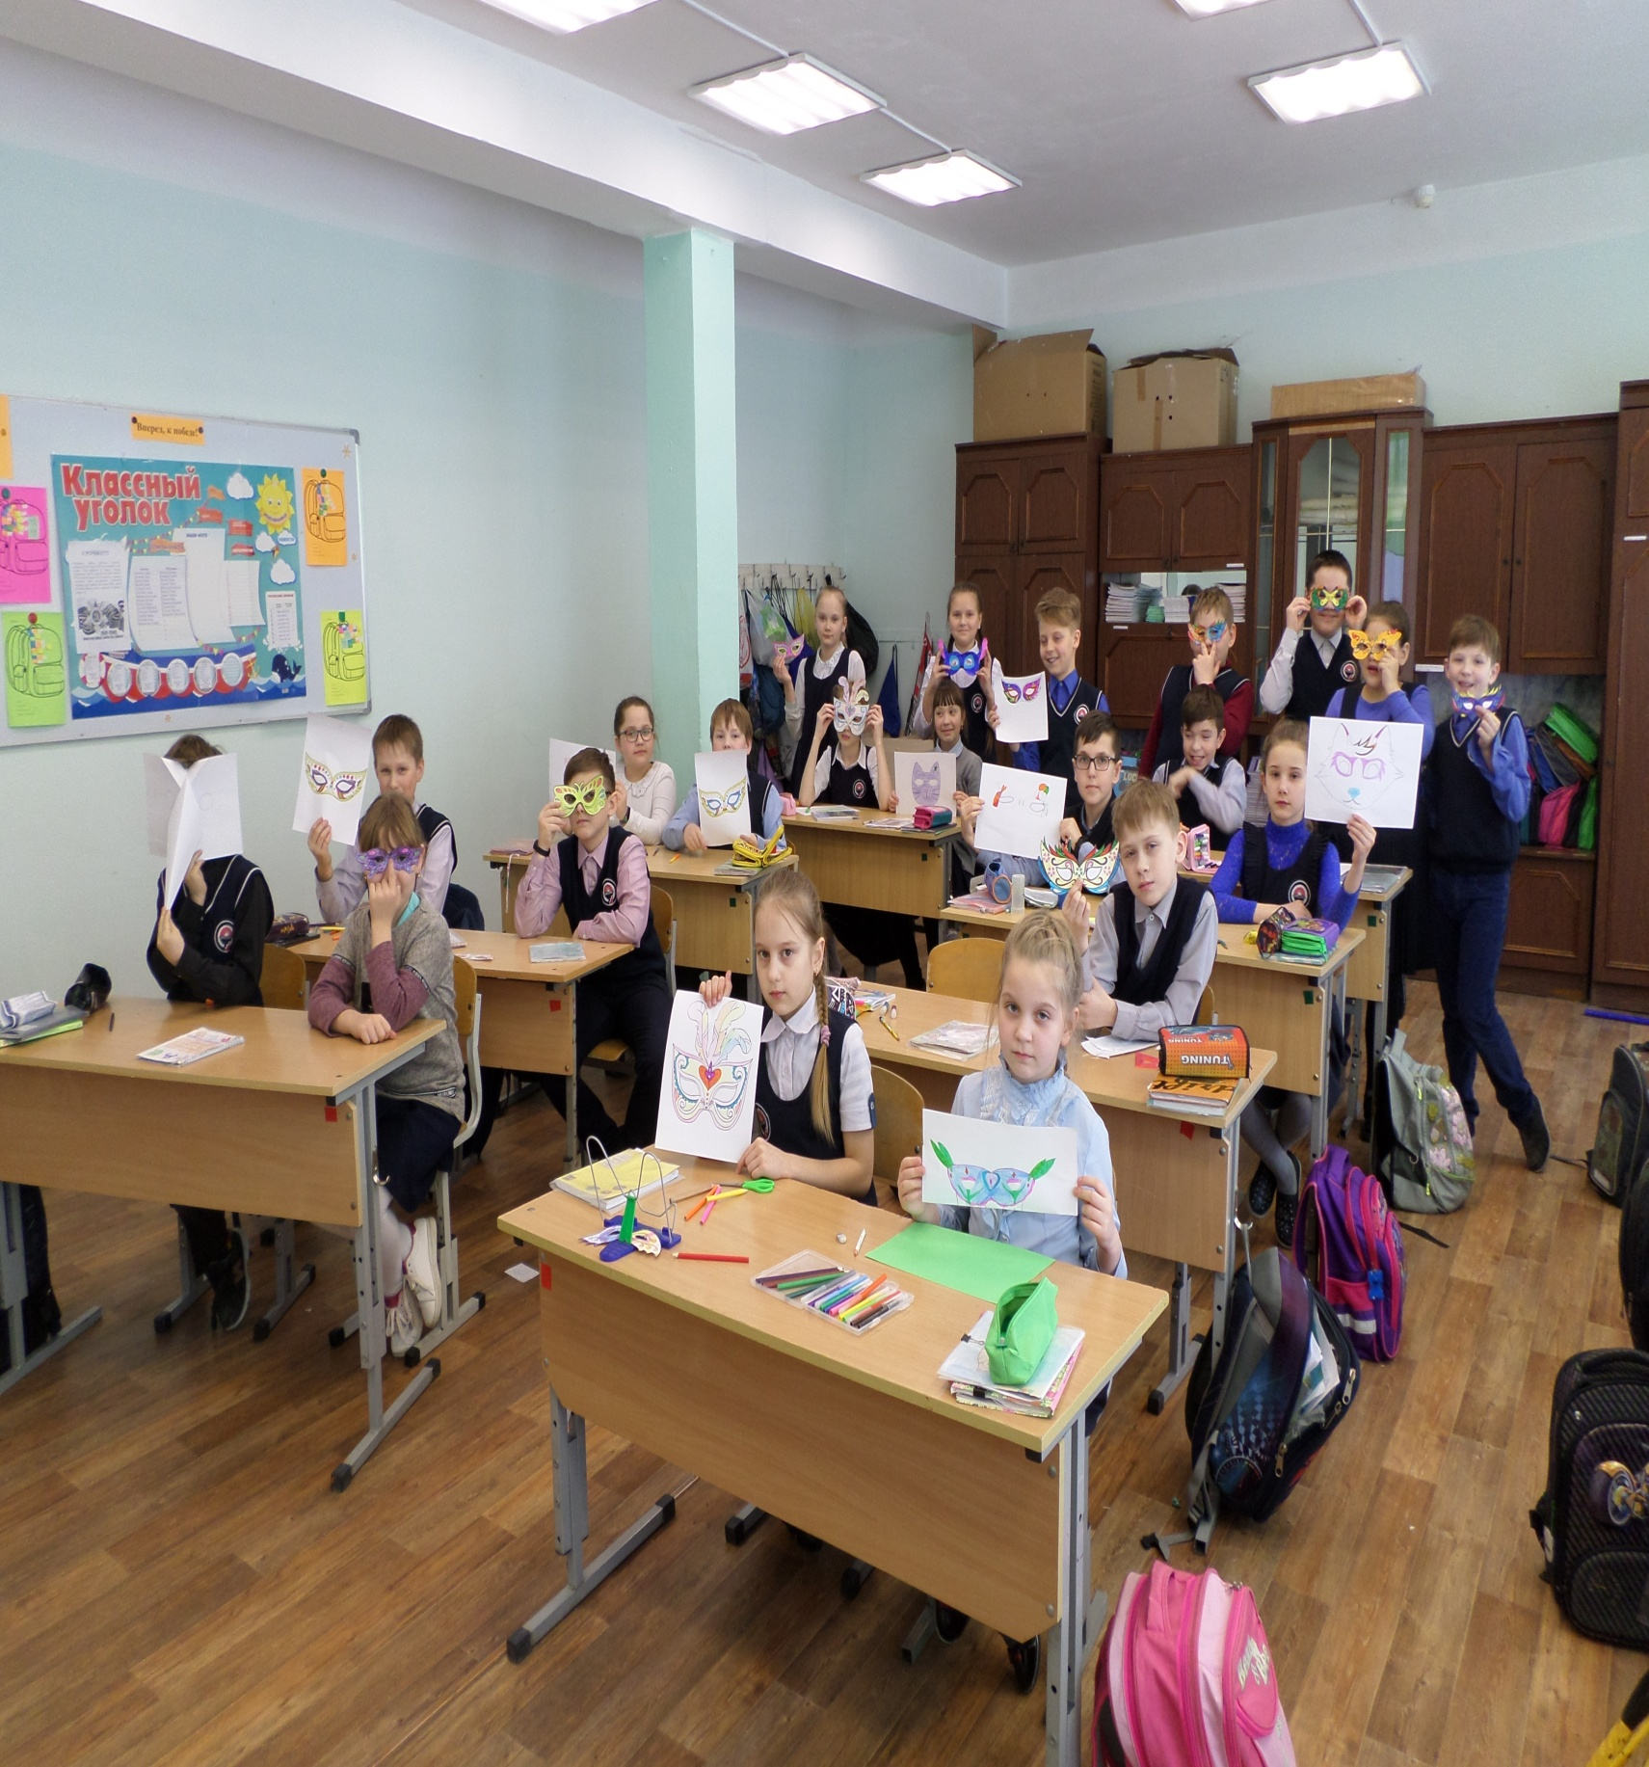

Приложение 4

**Легенда о маске кота (Ньяга)**

Изначально в Венеции кошек и вовсе не было. А появились они, как гласит одна старая легенда, благодаря бедному китайцу, который приехал в Венецию со своим старым котом. Поскольку кошек в городе не водилось, то мышей было в переизбытке. Голодное животное набросилось на добычу и в несколько дней освободило от грызунов целый квартал. Слух о его охотничьих подвигах дошел до самого Дожа и тот немедленно потребовал кота к себе во дворец. Даже во дворце мышей было пруд пруди. Дворцовые мыши тоже пришлись по вкусу китайскому коту и через несколько дней покои были очищены от зловредных грызунов. Венецианский правитель настолько обрадовался, что одарил китайца несметными сокровищами и отправил домой с большим почетом. Чудо-животное осталось во дворце, на случай будущих нашествий.

Сосед нашего удачливого китайца, увидев такое дело, решил, что если даже за кота наивные венецианцы готовы выложить столько денег, то за шелк и прочие «приличные товары» он получит от них сторицей. Этот завистливый коммерсант залез в долги, накупил товаров и отправился в Венецию. Дож потерял дар речи при виде новых товаров из Китая и пообещал отдать за них самую большую свою драгоценность. Ударили по рукам. Как вы понимаете, этой "самой большой драгоценностью" оказался разжиревший на венецианских мышах наш знакомый кот. Его-то и получил в качестве оплаты за свои товары горе-предприниматель. Сосед вернулся на родину с котом. И пушистый герой закончил свои дни в Китае, время от времени вспоминая венецианские пиршества.